108學年度高級中學化學科能力競賽筆試答案卷(甲卷)(中投區)
答案卷
(試題共二面，第一面) 組別﹕第 組
一﹑選擇題：20題(單選、每題3分，共計60分)
- ( C ) 下列關於苯的敘述，何者有誤? (A)屬芳香族分子 (B)可與濃硫酸進行反應 (C)可與Br₂進行反應 (D)苯磺化產物可用於合成染
料。
- ( C ) 分子式為C₄H₈ 共有幾個異構物? (A) 4 (B) 5 (C) 6 (D) 7。
- ( B ) 下列何者不能用括號內敘述的方法，測量其反應速率? (A) N₂O_{4(g)} → 2NO_{2(g)} (顏色的變化) (B) H_{2(g)} + I_{2(g)} → 2HI_{(g)} (定溫、定容
下，總壓力的變化) (C) H₂CO_{3(aq)} + Ba(OH)_{2(aq)} → BaCO_{3(s)} + 2H₂O_{(l)} (導電度的變化) (D) 2AgNO_{3(aq)} + Na₂S_{(aq)} → Ag₂S_{(s)} + 2NaNO_{3(aq)} (沉澱物的量)。
- ( D ) 「保麗龍」 生活中常用的高分子材料，是利用那一種官能基進行聚合產生? (A) 酯 (B) 醇 (C) 胺 (D) 烯。
- ( B ) 週期表元素：硫、氟 、氯、溴、碘 、汞。在常溫常壓下，六種元素中以液體狀態存在者有幾個? (A) 1 (B) 2 (C) 3 (D) 4。
- ( B ) 下列何者所含氮原子的氧化態最低? (A) NO₂ (B) NH₃ (C) N₂ (D) HNO₃。
- ( A ) 下列敘述，何者有誤? (A) 甲烷結構中所有氫原子都在同一平面 (B) 乙烯結構中所有氫原子都在同一平面 (C) 丙酮結構中所
有碳原子都在同一平面 (D) 醋酸結構中所有氧原子都在同一平面。
- ( B ) HF，K_{a} = 7.2 × 10⁻⁴；HNO₂，K_{a} = 4.0 × 10⁻⁴；HCN， K_{a} = 6.2 × 10⁻¹⁰ 將F⁻，Cl⁻，NO₂⁻ 和CN⁻ 依鹼性由大至小排列？ (A) Cl⁻ > F⁻ >
NO₂⁻ > CN⁻ (B) CN⁻ > NO₂⁻ > F⁻ > Cl⁻ (C) CN⁻ > NO₂⁻ > Cl⁻ > F⁻ (D) F⁻ > Cl⁻ > NO₂⁻ > CN⁻。
- ( B ) 有機物質: 乙醚、乙酸、乙醇、乙酸乙酯，何者沸點最高? (A) 乙醚 (B) 乙酸 (C) 乙醇 (D) 乙酸乙酯。
- ( D ) 下列關於催化劑的敘述，何者正確? (A) 加入催化劑，可提升產物的產率 (B) 催化劑能改變分子的動能分布，使反應加速
(C) 催化劑可同時催化正、逆反應，所以無法改變反應速率 (D) 加入催化劑，可使反應所需的活化能降低，故反應速率加快。
- ( A ) 下列何者有最大的體積？ (A) S^{2‒} (B) Ar (C) Ca²⁺ (D) 不能判斷。
- ( A ) 在水溶液溶中下列何者為最強酸？ (A) HMnO₄ (B) H₂SO₄ (C) H₂SO₃ (D) H₃AsO₄。
- ( C ) 下列何者具有最多的鍵結？ (A) B₂ (B) C₂ (C) N₂ (D) O₂。
- ( C ) 在一個1.6公升的密閉容器中置入0.5克的有機溶劑，並在40ºC 時使之完全氣化，此時密閉容器內的壓力為190 mmHg，該有機溶劑
可能為？ (A) 乙醚 (B) 丙酮 (C) 甲醇 (D) 乙醇。
- ( D ) 在25ºC時將36 克的葡萄糖溶於180克的水中，求此時水溶液的蒸氣壓為多少mmHg ？(葡萄糖分子量= 180；25ºC純水蒸氣壓= 24.00
mmHg) (A) 24.02 (B) 23.76 (C) 23.92 (D) 23.52。
- ( C ) 有關氣體在液體中的溶解度，下列何者可以增加溶解度，假設氣體與液體間沒有任何化學反應？ (A) 高溫高壓 (B) 高溫低壓
(C) 低溫高壓 (D) 低溫低壓。
- ( C ) 相同莫耳數之電解質，何者在水溶液中解離的離子數最多？ (A) KI (B) Na₂SO₄ (C) Na₃PO₄ (D) H₃PO₄。
- ( B ) 下列何種鹽類的水溶液呈現鹼性？ (A) NH₄Cl (B) CH₃COONa (C) NaNO₃ (D) Na₂SO₄。
- ( D ) 下列何者與氬的沸點最接近？ (A) HCl (B) NO (C) Br₂ (D) F₂。
- ( D ) 凡德瓦力與下列何者無關？ (A) 分子的大小 (B) 分子的形狀 (C) 分子中所含電子數 (D) 壓力大小。
二、簡答題與計算：（配分見各題，共40分）
- 化合物A實驗式為C_{x}H_{y}O_{z}，燃燒0.255 克的化合物A，產生0.561克CO₂ 和0.306克H₂O。請問化合物A實驗式為何? (8 pts)
Ans:
C: 0.561(12/44) = 0.153 g ; 0.153/12 = 0.0128 mol
H: 0.306(2/18) = 0.0343 g ; 0.0343/1 = 0.0343 mol
O: 0.255 – (0.153+0.0343) = 0.068 g ; 0.068/16 = 0.0043 mol
C: 0.0128/0.0043 = 3 H: 0.0343/0.0043 = 8 O: 0.0043/0.0043 = 1
化合物A實驗式為C₃H₈O

- 平衡下列反應方程式？ (6 pts)
Cr₂O₇²⁻_{(aq)} + H⁺_{(aq)} + I⁻_{(aq)} → Cr³⁺_{(aq)} + I_{2(s)} + H₂O_{(l)}
Ans:
1Cr₂O₇²⁻_{(aq)} + 14 H⁺_{(aq)} + 6 I⁻_{(aq)} → 2 Cr³⁺_{(aq)} + 3 I_{2(s)} + 7 H₂O_{(l)}

- 將化合物A加入含Cr₂O₇²⁻ 的酸性水溶液中，發現有Cr³⁺產生。
請問：(A) 在含Cr₂O₇²⁻ 的酸性水溶液中，化合物A本身進行何種反應？(3 pts)
(B) 化合物A 具有何種官能基能與Cr₂O₇²⁻ 的酸性水溶液反應？(3 pts)
Ans:
(A) 氧化反應
(B) 醇

(試題共二面，第二面) 組別﹕第 組
- 寫出下列原子的電子組態？ (A) V (B) Br (C) Cr (3 pts)
Ans:
(A) V: 1s²2s²2p⁶3s²3p⁶4s²3d³ or [Ar]4s²3d³
(B) Br: 1s²2s²2p⁶3s²3p⁶4s²3d¹⁰4p⁵ or [Ar]4s²3d¹⁰4p⁵
(C) Cr: 1s²2s²2p⁶3s²3p⁶4s¹3d⁵ or [Ar]4s¹3d⁵

- 畫出下列化合物的路易士電子點及其形狀？ (A) ICl₂‒ (B)TeF₄^{2‒} (3 pts )
Ans:
(A) (B)
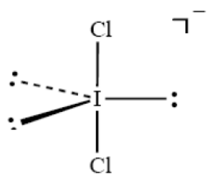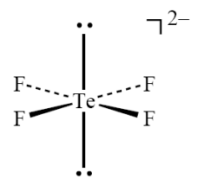

- 關於以下的反應，何者為酸? 何者為鹼？為什麼？ (3 pts)
Ni²⁺ + 6 NH₃ → [Ni(NH₃)₆]²⁺
Ans:
Ni²⁺ 酸；NH₃: 鹼
路易士酸鹼理論：提供電子對為鹼；接受電子對為酸

- 為何無水的硫酸及磷酸都具有很高的導電性呢？(3 pts)
Ans:
因為硫酸及磷酸會自身解離成陽離子及陰離子

- ㄧ氣體溶液中含有5克的氦及10 克的氧，求氧的莫耳分率為多少？ (原子量；He: 4; O: 16）(3 pts)
Ans:
(10/32)/[(5/4)+(10/32)] = 0.2

- 畫出分子式C₅H₁₀ 之鏈狀異構物？(3 pts)
Ans:
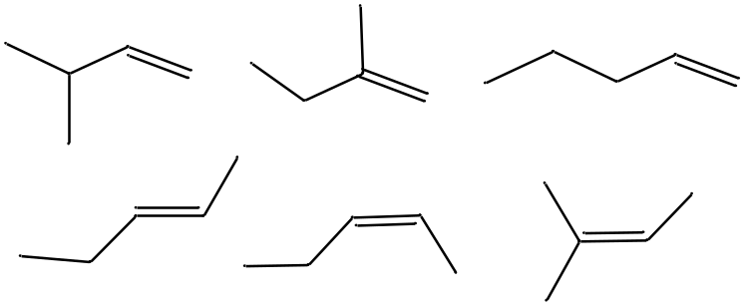

- 比較下列物質沸點高低，由高而低排列 KBr，HCl，SiO₂，Cl₂，N₂？ (2 pts)
Ans:
SiO₂> KBr> Cl₂>HCl> N₂

